Положение к приказу

№_________________

от _________________

**Положение о проведении онлайн-конкурса**

**«КиноДизайн»**

**1. Общие положения**

1.1. Настоящее Положение определяет цели, задачи, порядок организации и проведения творческого онлайн-конкурса «КиноДизайн» (далее – Конкурс), а также порядок участия в нем и определение победителей.

1.2. Организатором конкурса является Муниципальное бюджетное учреждение дополнительного образования «Молодежный центр» города Сарова (далее – Молодежный центр).

1.3. Организационный комитет Конкурса (далее – Оргкомитет) формируется учредителем Конкурса (Приложение 1).

1.4. Оргкомитет осуществляет организационное, материально-техническое, информационное обеспечение всех направлений деятельности, проходящей в рамках Конкурса.

1.5. Оргкомитет утверждает состав жюри Конкурса (далее – Жюри).

**2. Цели и задачи Конкурса**

2.1. Конкурс проводится с целью подбора эскиза для оформления фасадной стены уличного кинотеатра, расположенного во дворе Молодежного центра (Приложение 2).

Задачами конкурса являются:

- организовать и провести Конкурс в соответствии с требованиями, обозначенными Положением;

- поддержать юных и состоявшихся авторов, работающих в жанре street-art, в развитии и реализации их творческого потенциала;

- привлечь молодежь к участию в художественном оформлении фасадной стены уличного кинотеатра, расположенного во дворе Молодежного центра.

**3. Термины, определения и сокращения.**

В настоящем Положении, с учетом выше обозначенных сокращений, используются следующие термины, определения и сокращения:

**Жюри –** группа компетентных лиц из числа квалифицированных специалистов образовательных, творческих объединений, независимых экспертов, наделенных полномочиями оценивать конкурсные работы в соответствии с критериями, обозначенными данным Положением.

**Граффити (стрит-арт) –** разновидности граффити, нанесение на здания и другие объекты городской среды рисунков и надписей с помощью аэрозольной краски.

**4. Участники Конкурса.**

4.1. Конкурс проводится по направлению «граффити» (стрит-арт).

4.2. В Конкурсе принимают участие жители города Сарова и Нижегородской области.

**5. Порядок подачи работ и заявок на участие в Конкурсе, сроки его проведения.**

Конкурс проводится в два этапа:

5.1. Первый этап – с 7 августа по 31 августа 2023 года: прием заявок на участие в Конкурсе (Приложение 3), согласий на обработку персональных данных (Приложение 4), эскизов.

5.1.2. Заявку на участие в Конкурсе, согласие на обработку персональных данных и работы, оформленные в соответствии с требованием Положения, необходимо направить в Оргкомитет не позднее 31 августа 2023 года до 23:59 по Московскому времени.

5.1.3. Электронная версия заявки и согласия (отсканированный документ и фотография) должна быть четкой, хорошего качества, без посторонних предметов в кадре (зоне сканирования), без световых бликов, ориентация документа – книжная (вертикальная), разрешение не менее 200 dpi, максимальный объем файла не должен превышать 2 Мб, допустимые электронные форматы: jpeg, jpg, png, pdf. Имя файла с заявкой должно соответствовать формату:

Пример: **Иванов_ЗАЯВКА_граффити_Саров**

5.1.4. Имя файла с работой должно соответствовать формату: ФИО_направление_город_порядковый номер работы, направленной участником на Конкурс.

Пример: «Иванов_граффити_Саров_1работа»;

«Иванов_граффити_Саров_2работа»;

«Иванов_граффити_Саров_3работа».

5.1.5. Все документы (заявка, согласие на обработку персональных данных и конкурсные работы) должны направляться по электронному адресу: [nadejda.zueva@internet.ru](mailto:nadejda.zueva@internet.ru). В теме письма – «Документы на конкурс «КиноДизайн» от (ФИО участника)».

5.1.6. Электронные заявки и/или работы, направленные на Конкурс с нарушением требований, не будут рассматриваться Жюри в качестве конкурсных работ.

5.2. Второй этап с 1 сентября по 30 сентября 2023 года – работа Жюри, объявление победителя, оформление фасадной стены уличного кинотеатра.

5.3. Награждение победителя состоится на торжественном открытии уличного кинотеатра в сентябре 2023 года.

**6. Условия проведения Конкурса.**

6.1. Для участия в Конкурсе допускаются жители города Сарова и Нижегородской области.

6.2. Эскизы для Конкурса граффити должны быть выполнены с учетом размещения на конкретном объекте (фасадная стена уличного кинотеатра (Приложение 2)).

6.3. Эскизы, предоставленные на Конкурс¸ не возвращаются. Учредитель Конкурса оставляет за собой право использовать конкурсные материалы в любых средствах массовой информации, корпоративных изданиях, сети Интернет и др.

**7. Требования к работам и критерии их оценивания.**

7.1. Участники Конкурса самостоятельно создают композицию в жанре street-art.

7.2. Предоставление оригинала работы является обязательным в случае необходимости подтверждения авторства, а также в случае выхода участника в шорт-лист номинантов Конкурса. Допускается предоставление заявок на участие в Конкурсе, согласий на обработку персональных данных и конкурсных работ в электронном виде при соблюдении следующих обязательных условий.

7.3. Электронная версия работы (отсканированное изображение авторской работы или фотография) должна быть выполнена в цвете, хорошего качества, четкой, без посторонних предметов, без световых бликов, без теней, падающих на подготовленную для Конкурса работу, препятствующих восприятию рисунка, разрешение изображения не менее 200 dpi, максимальный объем файла не должен превышать 4 Мб, допустимые электронные форматы: jpeg, jpg, png, pdf.

7.4. Работы должны представлять эстетическую и художественную ценность.

7.5. Работа не может участвовать в Конкурсе, если будет сочтено, что она:

- содержит запрещенную символику, вульгарную, непристойную, нецензурную, оскорбительную, содержащую призывы к насилию, угрожающую лексику или содержание, а также нарушает морально-этические нормы общества (пропаганда наркотиков, алкоголя, табакокурения и т.д.);

- содержит оскорбления или клевету в адрес любого физического или юридического лица;

- нарушает права на объекты интеллектуальной собственности, принадлежащие любому физическому или юридическому лицу;

- нарушает законодательство, действующее на территории Российской Федерации.

7.6. Критерии оценки работ:

* соответствие работ требованиям Конкурса;
* эстетичность работы;
* оригинальность оформления;
* художественное мастерство автора;
* актуальность, яркость, зрелищность.

**8. Подведение итогов и награждение победителя.**

8.1. По итогам Конкурса определяется один победитель.

8.2. Победитель Конкурса награждается дипломом и ценным призом.

8.3. Работа победителя будет размещена на фасадной стене уличного кинотеатра.

**9. Контактная информация**

Мишина Анастасия Алексеевна – педагог-организатор Молодежного центра, т. 8 (83130) 99-108, 8 915 955 95 11.

Приложение 1

к положению о Конкурсе

«КиноДизайн»

**Организационный комитет Конкурса**

**Ширяева Ирина Алексеевна** – Директор Муниципального бюджетного учреждения дополнительного образования «Молодежный центр» города Сарова.

**Зуева Надежда Анатольевна** – заместитель директора по учебно-воспитательной работе Молодежного центра

**Мишина Анастасия Алексеевна** – педагог-организатор Молодежного центра

**Барановская Мария Сергеевна** – педагог-организатор Молодежного центра

**Кудрявцева Юлия Александровна** – методист Молодежного центра

Приложение 2

к положению о Конкурсе

«КиноДизайн»

Молодежный центр

(город Саров, улица Куйбышева дом 19/1)

**Макет поверхности**

Ссылка на макет:

<https://disk.yandex.ru/i/HCnIpoEIEO3VuA>



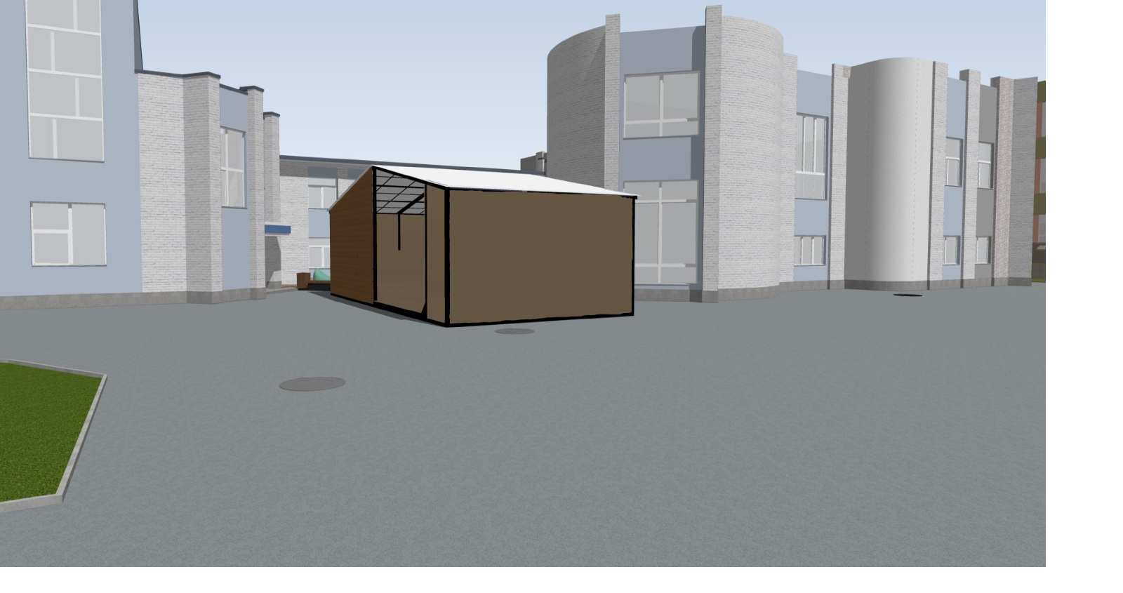

3600 м.

6 м.

Приложение 3

к положению о Конкурсе

«КиноДизайн»

**Заявка на участие в Конкурсе**

**«КиноДизайн»**

|  |  |  |
| --- | --- | --- |
| **1** | Имя Фамилия Отчество (полностью) |  |
| **2** | Дата рождения |  |
| **3** | Возраст (полных лет) |  |
| **4** | Ф.И.О. родителя (для возрастной категории 10-17 лет) |  |
| **5** | Учебное заведение или место работы |  |
| **6** | Контактный номер |  |

Дата подачи заявки: «___» ________2023г.

Приложение 4

к положению о Конкурсе

«КиноДизайн»

Согласие на обработку персональных данных

Я, _____________________________________________________________________,(ФИО)

паспорт ________________ выдан _______________________________________________,

адрес регистрации: ____________________________________________________________,

даю свое согласие на обработку моих персональных данных Муниципальному бюджетному учреждению дополнительного образования «Молодежный центр» города Сарова (далее – Молодежный центр), относящихся исключительно к перечисленным ниже категориям персональных данных: фамилия, имя, отчество; пол; дата рождения; тип документа, удостоверяющего личность; данные документа, удостоверяющего личность; гражданство.

Я даю согласие на использование персональных данных исключительно в целях участия в онлайн - конкурсе «КиноДизайн», проводимого Молодежным центром.

Настоящее согласие предоставляется мной на осуществление действий в отношении моих персональных данных, которые необходимы для достижения указанных выше целей, включая (без ограничения) сбор, систематизацию, накопление, хранение, уточнение (обновление, изменение), использование, передачу третьим лицам для осуществления действий по обмену информацией, а также осуществление любых иных действий, предусмотренных действующим законодательством Российской Федерации.

Я проинформирован, что Молодежный центр гарантирует обработку моих персональных данных в соответствии с действующим законодательством Российской Федерации как неавтоматизированным, так и автоматизированным способами.

Данное согласие действует до достижения целей обработки персональных данных или в течение срока хранения информации.

Данное согласие может быть отозвано в любой момент по моему письменному заявлению.

Я подтверждаю, что, давая такое согласие, я действую по собственной воле и в своих интересах.

Контактный телефон: __________________________________________

"____" ___________ 2023г. _______________ /_______________/

Подпись Расшифровка подписи

Согласие родителя (законного представителя) на обработку персональных данных несовершеннолетнего

Я, ___________________________________________________________________________, (ФИО родителя/законного представителя)

паспорт ___________ выдан ____________________________________________________,

адрес регистрации: __________________________________________________________, являюсь законным представителем несовершеннолетнего __________________________ _____________________________________________________________________________

(ФИО несовершеннолетнего)

приходящегося мне ______________________________, зарегистрированного по адресу: _____________________________________________________________________________,

даю свое согласие на обработку персональных данных несовершеннолетнего Муниципальному бюджетному учреждению дополнительного образования «Молодежный центр» города Сарова (далее – Молодежный центр), относящихся исключительно к перечисленным ниже категориям персональных данных: фамилия, имя, отчество; пол; дата рождения; тип документа, удостоверяющего личность; данные документа, удостоверяющего личность; гражданство.

Я даю согласие на использование персональных данных несовершеннолетнего исключительно в целях участия в онлайн - конкурсе «КиноДизайн», проводимого Молодежным центром.

Настоящее согласие предоставляется мной на осуществление действий в отношении моих персональных данных, которые необходимы для достижения указанных выше целей, включая (без ограничения) сбор, систематизацию, накопление, хранение, уточнение (обновление, изменение), использование, передачу третьим лицам для осуществления действий по обмену информацией, а также осуществление любых иных действий, предусмотренных действующим законодательством Российской Федерации.

Я проинформирован, что Молодежный центр гарантирует обработку персональных данных несовершеннолетнего в соответствии с действующим законодательством Российской Федерации как неавтоматизированным, так и автоматизированным способами.

Данное согласие действует до достижения целей обработки персональных данных или в течение срока хранения информации.

Данное согласие может быть отозвано в любой момент по моему письменному заявлению.

Я подтверждаю, что, давая такое согласие, я действую по собственной воле и в интересах несовершеннолетнего.

Контактный телефон: __________________________________________

"____" ___________ 2023г. _______________ /_______________/

Подпись Расшифровка подписи